Xml/json
Xml可扩展的标记语言，用于传输和存储数据，json也可以这样。前端与服务器之间需要一种双方都沟通的方式进行数据的传递和传输。.Xml/json或者其他格式指定了数据内容端的存储格式，使用该数据的双方都需要按照规定的格式写入/读出内容既可以完成数据的传输和存储。
Json的基本格式为:{标题：内容}，根据此格式，后台可以从json文件中独处需要的内容，例如{标签：被读出的内容}，按照格式发送给前端，前端需要通过js等语言对这些内容进行解析。
前端的配置信息，比如登录信息都可以暂时存放在xml/json文件中，根据需要随时进行读取，服务器后台可以将前端需要的数据内容以xml/json的格式发送给前端，达到数据交互的目的。
Ajax（Asynchronous JavaScript And XML）
异步的JavaScript和XML利用已有的js/CSS/XML等技术达到前端数据能够及时更新的效果，对于用户而言，前端页面的刷新就是点击页面进行数据页面的刷新或者使用F5实现页面内容的刷新。
页面刷新的目的是让页面服务器上获取新的数据，通常在页面长时间没有更新数据。
Ajax就是实现自动跟新需要进行刷新的数据的效果。基本思路是前端JS与后台不断进行通讯，及时获取前端某部分数据的变化信息，及时记性自偶的那个数据获取更新，使用户不需要刷新网页就可以保持页面数据的最新的状态。
有关网络进行交互的基本原理的介绍
地址栏的基本样式：http://www.zhihu.com/question/22689579
网络的访问基本思想为:
①浏览器与服务企之间的交互
②服务器与数据库之间的交互。
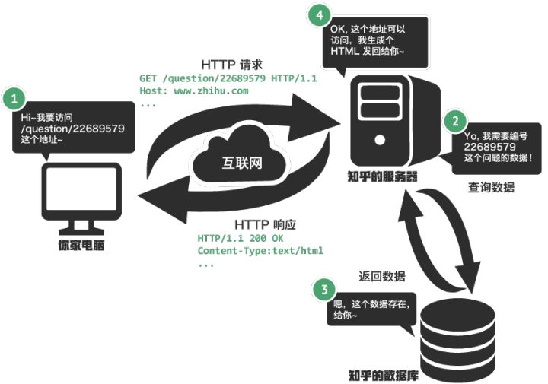
网络中传递过来的实际上是html的页面，即：http中响应的body中方法体的内容，并且在浏览器中进行重新渲染。Html是一种标记语言，常见的内容包括:
①[img]图片地址[/img]：网页中进行图片数据的加载
②[url]链接地址[/url]:网页中进行链接的数据的加载
③[del]需要删除内容[/del]：标签中应该被删除的文本内容
论坛代码也是标记语言，html的作用与之类似，返回的HTML文件中所写代码：
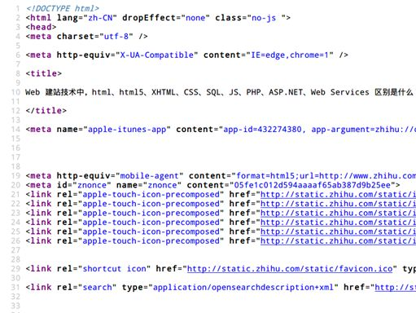
当浏览器接收到相应的body文件，重新进行组合，进行相应的页面渲染，如果不用相应的CSS的话，效果就是简单的html样式的堆叠，按照浏览器的默认样式列出相应的①列表②图片③超链接④输入框⑤按钮等。
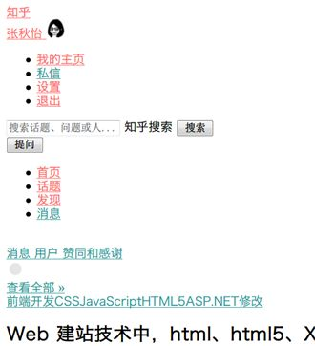
如上图所示，这是没有用到相应的CSS内容的页面样式。因此为了更加美观，使用相应的css进行页面的使用,从而对样式进行自定义;
我们可以使用它写一些自定义样式的代码，然后再html文件中通过使用一个<link>标签对相应的规定样式的CSS代码和表达内容的语义的HTML代码进行关联，然后就能够看到符合人类一般什么大的页面样式了。页面中的样式是通过html/CSS的相应内容在页面中画出来的。
HTML与XHTML
在编辑相应的页面时，我们需要统一标准，HTML5就是相对比较新的标准，其中增加了新的标签以及属性，开发者根据两三行的代码调用就可以完成。HTML与XHTML有一些不同的地方。
JavaScript与浏览器脚本
HTML+CSS构成了静态页面，JavaScript(JS)可以为页面添加一些动态的效果。浏览器中具备一些JS中使用的工具(函数、对象)，将代码保存在js文件中，html中通过<script>及进行页面的关联，效果就开始能够进行使用和再现。例如使用的AJAX，在不用刷新页面就能够与服务器进行相应的交互，从而更新页面中的一小部分。
浏览器可以使用多种语言进行相应的页面内容的解析，但是目前浏览器默认使用JavaScript进行相应的浏览器的解析。
后端：
Web Server和Web Services
浏览器向服务器发送请求，首先请求需要和响应有一个通用写法，就是HTTP协议。服务器的响应标记了一个状态码：200 OK，表示服务器中具有请求的东西，如果返回为404 NOT Found，就是请求东西没有。
HTTP响应里还包括的东西，有：Content-type表示服务器发送过来的文件类型是什么（文本、动画、图片、音频），如此发送过去人家浏览器好知道如何向用户进行展示。服务器怎么知道按照协议要写什么东西，即Web开始开始进行功能运行。
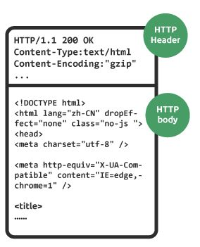
比如时候访问网站，浏览器里输入端的地址没有写明请求的文件，比如地址：
http://www.zhihu.com/question/22689579
知乎的服务器，返回HTML页面，Web server起到了作用。
客户端与服务器之间的访问方式，主要有:
①手动在地址栏里敲地址，回车。
②在JS中利用AJAX进行相应的应用软件与服务器之间的交互。
③微信、QQ 与腾讯的服务器的交互
④网游客户端与网游公司服务器的交互
⑤搜索引擎用来搜集网页信息的程序（爬虫）与各种各样的网站服务器的交互
⑥只要你知道用什么地址访问、怎样访问人家的服务器，并且有相应权限，你也可以自己写一些程序去和他们的服务器交互（比如用微博API - 新浪微博API获取微博，开发第三方应用或者做数据分析）。
服务器的使用：
①服务器可以是大型机也可以是个人电脑，只要能跑相应的程序就行
②客户端可以是各种软件，而且这些软件不一定运行在个人电脑上，也可以是手机、平板、智能穿戴设备等等
③有时候不是传生成好的 HTML 或者其他服务器上已经有的文件，而是传输经过一定逻辑处理后生成的字符串或者其他各种封装好的数据。
需要让不同机器对网络进行交互，需要一种协议（HTTP/HTTPS）和一种数据的封装格式（HTML/XML），Web Server提供相应的Web Service,指的是协议+格式的交流体系。不过Web Service的生态系统和HTML标准不同，用户可以选择，用户可以选择的协议和数据封装的格式更多，普通的网站访问用的HTTP+HTML只是其中一种，一些封闭系统内的交流还可以使用自定义端的协议和格式进行。
Web Service 传输的数据再经由本地客户端（浏览器、QQ/微信，网游客户端等）的分析渲染，就能够以普通人能够理解的形式展现出来。此外还有一些 Web Service 并不是为普通用户设计的，像前面提到的微博API，是用来给程序猿进行二次开发的。
除了提供 Web Service， Web Server 还会兼顾很多功能，包括提供缓存，平衡负载，这样在访问量比较大的时候能有有条不紊地接客。常见的现成的 Web Server 有开源的 Apache、Nginx和微软的IIS，你也可以用一些工具（比如 Node.js ）自己定制一个。因为 Web Server 需要比较好的性能，所以投产时用的 Web Server 通常是C/C++/Java写的，但是其实很多语言都可以写，而且配合上语言底层的优化和好的模型，其他语言写的 Web Server也可以有不错的表现。
PHP,服务器脚本，Web Framework
目前的服务器能做的工作除了“接收请求-发送文件”以外，还可以处理客户上传的文件信息内容，以及其他发送过来的请求，以达到操作服务器本地的文件或者数据库的相应操作。
为了达到此目的，服务器端存在的处理相应业务流程的代码内容称为服务器脚本，目前说的Web Service传输的数据，主要也是有服务器脚本进行生成，同时交给Web Server，按照各种协议套好整个相应的格式，并且可以返送给客户端。
同一个网址，每个人所见的页面不一定相同，例如服务器的脚本可以对每个人登录的不同状态，生成不同的界面，并且可以将内容发送给Web Server并且发送给浏览器。
服务器脚本就是利用服务器自身已知的数据，在因人而异的地方填入相应的内容，并且进行展示。
在此处提及PHP，其是一种常见的用来进行服务器脚本编写的语言，其是只要是可以拿来写大家传输数据的通用接口（CGI）的语言都可以用来编写服务器的脚本，，在编写服务器脚本的时候，通常会使用同语言编写的Web Frame Work处理编程的处理细节，防御常见攻击，提供跨站认证的接口，利用cookie处理登录状态和用户设置，生成网页模板之类的，例如编写C#或者Visual Basic编写服务器脚本，就可以使用http://ASP.NET框架实现功能。
一个普通网站访问的过程
简单概括一下，对于我们普通的网站访问，涉及到的技术就是：
- 用户操作浏览器访问，浏览器向服务器发出一个 HTTP 请求；
- 服务器接收到 HTTP 请求，Web Server 进行相应的初步处理，使用服务器脚本生成页面；
- 服务器脚本（利用Web Framework）调用本地和客户端传来的数据，生成页面；
- Web Server 将生成的页面作为 HTTP 响应的 body，根据不同的处理结果生成 HTTP header，发回给客户端；
- 客户端（浏览器）接收到 HTTP 响应，通常第一个请求得到的 HTTP 响应的 body 里是 HTML 代码，于是对 HTML 代码开始解析；
- 解析过程中遇到引用的服务器上的资源（额外的 CSS、JS代码，图片、音视频，附件等），再向 Web Server 发送请求，Web Server 找到对应的文件，发送回来；
- 浏览器解析 HTML 包含的内容，用得到的 CSS 代码进行外观上的进一步渲染，JS 代码也可能会对外观进行一定的处理；
- 用户与页面交互（点击，悬停等等）时，JS 代码对此作出一定的反应，添加特效与动画；
- 交互的过程中可能需要向服务器索取或提交额外的数据（局部的刷新，类似微博的新消息通知），一般不是跳转就是通过 JS 代码（响应某个动作或者定时）向 Web Server 发送请求，Web Server 再用服务器脚本进行处理（生成资源or写入数据之类的），把资源返回给客户端，客户端用得到的资源来实现动态效果或其他改变。
如上只是一般的网站流程，具体的大型网站还有不同的差异，使用各种各样的工具减轻服务器的压力，提高效率，方便维护。

早年常见的服务器端语言有：
- 开源的 PHP
- Sun 公司的 JSP 中使用的 Java
- 微软的 ASP 中使用的 VBScript
现在在这方面的应用热起来的语言有
- Python，对应常见的 Framework 包括知乎和Quora有用到的 Tornado（其实是自带 Framework 的 Web Server），社区很成熟的 Django （用户包括 Instagram、Pinterest）等
- Ruby，一般都用 Rails 这个 Framework，用户包括 Github、早期的 Twitter 等
- 逆天的 JavaScript，有了 Node.js 这个平台，Web Server、服务器脚本和浏览器脚本全都可以用 JavaScript 来写……Node.js上最常用的 Framework是Express
- 微软家的则跟着 http://ASP.NET 转移到了C# 或者 Visual Basic
- Erlang，擅长大规模的并发，不少游戏公司拿来写服务器，靠几十个工程师支撑几亿用户的WhatsApp也是用的这个~
几种常见的架构包括：
- LAMP = Linux + Apache + MySQL + PHP（P还可能是Python或Perl。有时候L会改成W=Windows。），也就是服务器上的操作系统是 Linux，Web Server 用 Apache，数据库用 MySQL，服务器脚本用 PHP，这些都是开源技术，网站起步时用起来的成本会比较低，所以是普通网站里非常常见的架构（虽然对于发展得很大的网站会遇到很多瓶颈），Facebook就是这种，淘宝也曾经是。
- J2EE，Java 世界的架构，通常是企业用的（银行、大型公司,.etc），比较常见地还会搭配一种 UNIX 做操作系统，Apache 做 Web Server，Tomcat 转换 JSP 到 Java 给服务器程序用（其实它也自带 Web Server），Oracle 数据库等等。不一定拿来建站，常常用来提供企业里的各种需要用到网络的业务。我们学校教务系统就是用J2EE做的淘宝现在也是从LAMP转型到了这个。
- http://ASP.NET，微软家的架构，通常会搭配 Windows Server 操作系统，SQL Server 数据库，IIS 做 Web Server。StackOverflow和京东（曾经）就是这个架构。
- 神奇的MEAN架构，MongoDB做数据库，Express做 Web Framework，Angular 做前端的 JavaScript 框架，Node.js 用于编写 Web Server。神奇之处在于这几个东西的语言都是 JavaScript （MongoDB的实现不是，但与外界沟通用的语言是）。因为是比较新的架构，还有待时间的考验，不过被很多人（尤其是靠 JavaScript 吃饭的前端程序猿们）热切关注。
- 一般来说重点不在技术而且在乎成本的新网站比较喜欢用 LAMP，重视安全稳定和速度的企业和机构喜欢 J2EE，想省事的网站喜欢 http://ASP.NET，比较 Geek 的网站和创业公司喜欢折腾各种 Python、Ruby、Node.js世界的东西，Google 这样现成的技术都解决不了需求的超大型网站就自己折腾解决方案。

先普及用户通过 浏览器 访问网页 的过程：
网页内容是通过服务器运算得出的结果，将结果(网页代码)传输给浏览器，网页代码再通过浏览器运算(计算、渲染)，最终展示在用户的眼前的。
至此，我们知道了有2个运算过程：
1、服务器运算 -> 服务器脚本 ->后端
2、浏览器运算 -> 浏览器脚本 ->前端
1、服务器脚本(后端)：
PHP、ASP.NET
2、浏览器脚本(前端)：
HTML（HTML5/XHTML）、CSS、JavaScript
SQL，即数据库，用来存储和查询用户的数据，比如：
1、存储你注册的帐户信息(用户名、密码)；
2、存储你在知乎上回答的问题(标题、内容)；
3、查询本回答相关的评论。
SQL是安装在服务器上的，暂且也将它纳入后端范畴。

